EXMO. SR. PRESIDENTE DA CÂMARA MUNICIPAL DE SUMARÉ

Indico ao Exmo. Sr. Prefeito Municipal, a ele solicitando e esse junto ao departamento competente, para que seja feito, com a máxima urgência, OPERAÇÃO DE TAPA BURACO na Rua Tucurui (ant 04) próximo ao número 276, 95 e 31 - Pq Salerno, pois o local está com muitos buracos, e está trazendo risco de acidentes com os veículos e motocicletas que utilizam desta importante via da nossa cidade.

Frisa-se que a presente solicitação é necessária, pois o risco de acidente é eminente tendo em vista que esta rua tem fluxo de veículos constante.

Sala de Sessões, 03 de Junho de 2024.

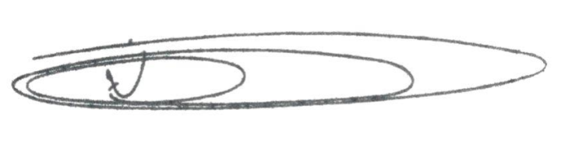
NEY DO GÁS
VEREADOR (Partido Verde)

